北京师范大学校园地国家助学贷款
学生在线申请指南
高校助学贷款是由政府主导、财政贴息、财政和高校共同给予银行一定风险补偿金，银行、教育行政部门与高校共同操作的，帮助家庭经济困难学生支付在校学习期间所需的学费、住宿费和基本生活费的信用贷款，是我国普通高校家庭经济困难学生资助政策体系的重要组成部分。

中国银行手机银行APP贷款申请流程
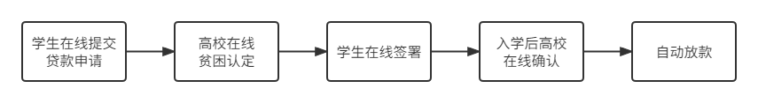
STEP1：下载最新版“中国银行手机银行”APP并完成注册。申请前学生本人需携带有效身份证件及中国银行卡，到中国银行服务网点开通手机银行，下载APP后点击右上角完成自助“注册”。
STEP2：登录中国银行手机银行APP，搜索点击“贷款”。在新页面下拉后点击【国家助学贷款】，点击申请-北京师范大学，开始贷款申请流程。（珠海校区培养学生同样选择北京市市辖区-北京师范大学）
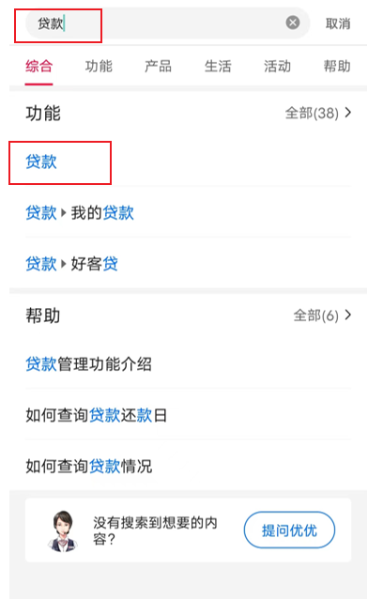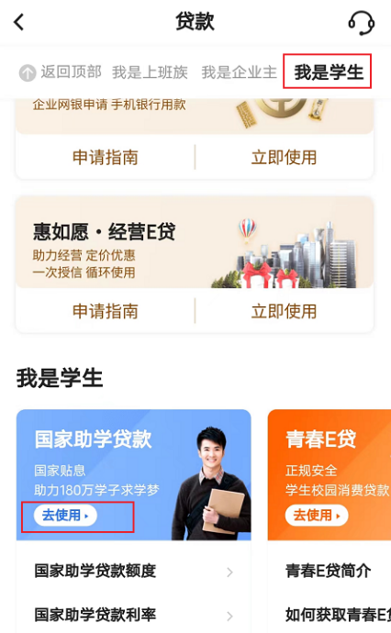
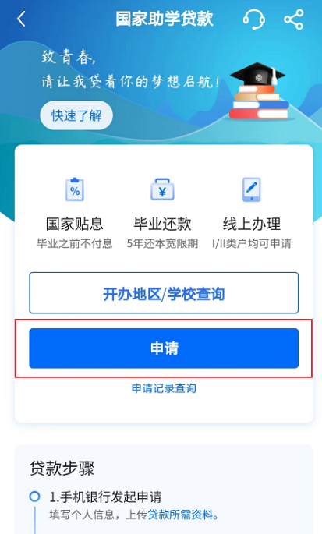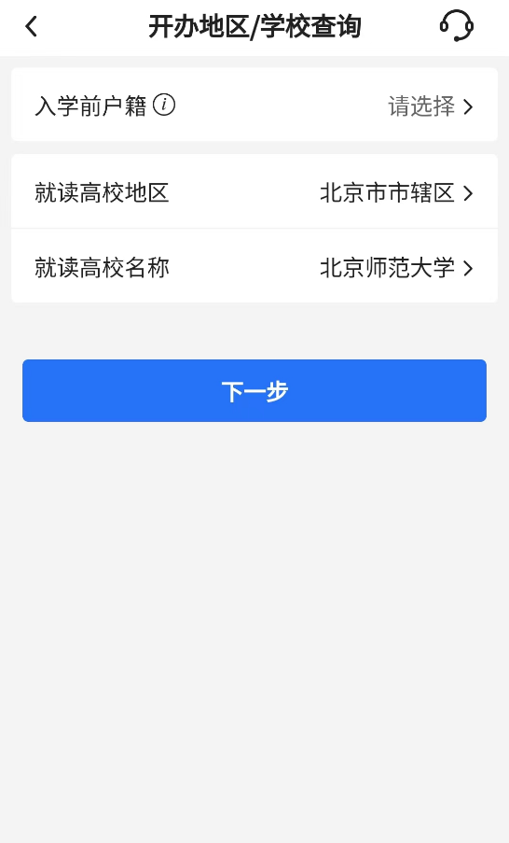
STEP3：如实完整填写申请资料。主要包括入学信息、贷款金额、居住地址（详细到门牌号）、所有家庭成员信息、家庭困难情况等。按系统要求上传证明材料：包含身份证原件、户口簿、录取通知书或学生证等；注意拍照清晰完整，请再次核对确保所有信息无误，在贷款提交过程中，需进行人脸识别。
注意：APP中的“家庭经济困难认定”非学校家庭经济困难认定结果，请申贷同学同步完成学校家庭经济困难认定。
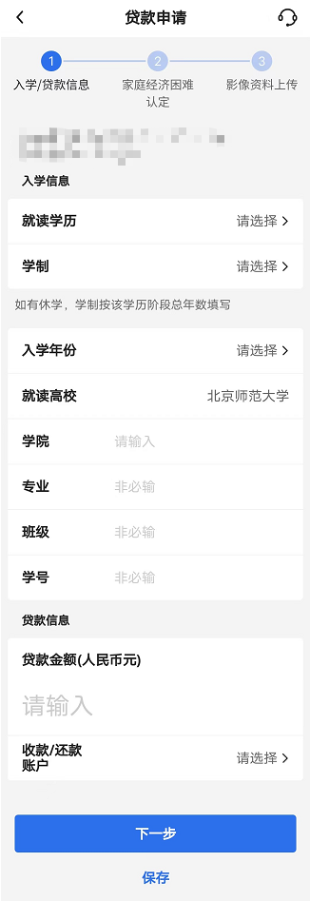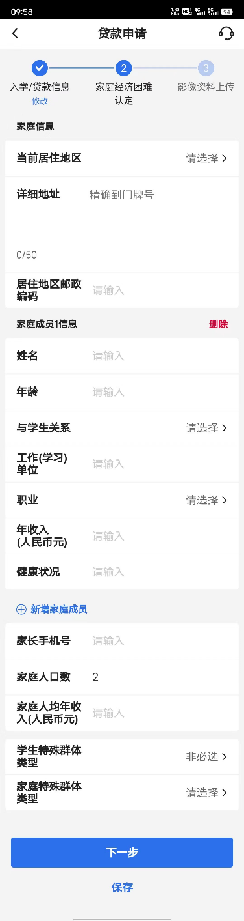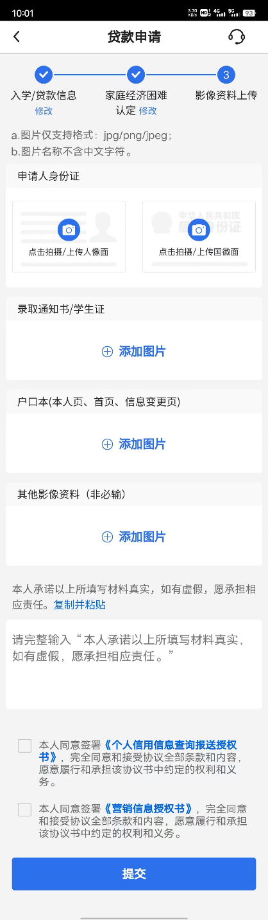
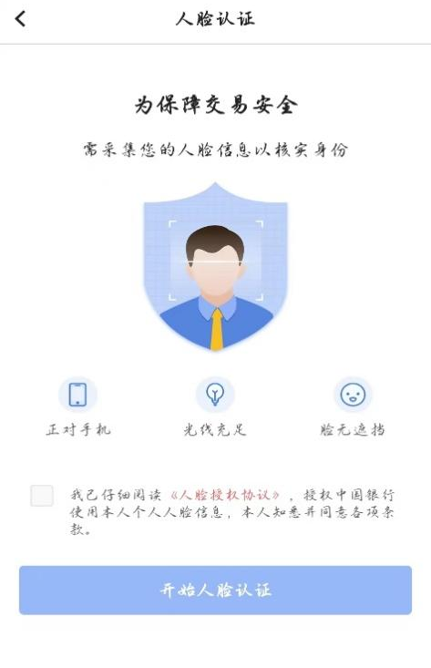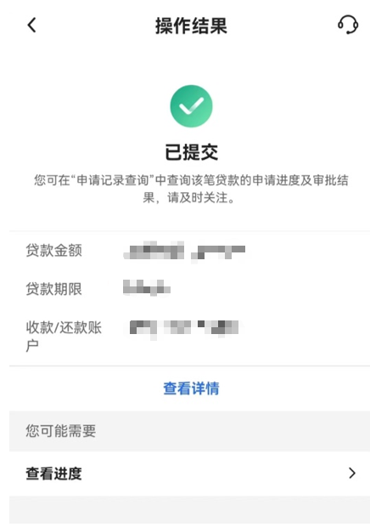
STEP4：在线签署借款合同。学校审核通过后，学生即可登陆中行手机银行APP在【贷款】-【国家助学贷款】完成借款合同签署，同时银行以短信通知审批结果及入学验证码。
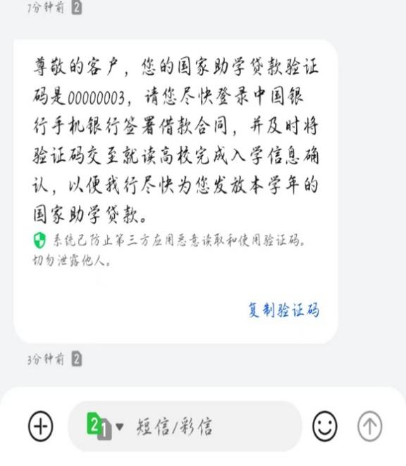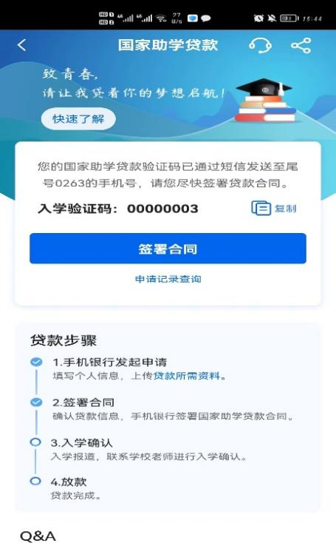
STEP5：入学确认。在线签署借款合同后，请妥善保存入学验证码，及时向学校提供入学验证码以完成入学确认。
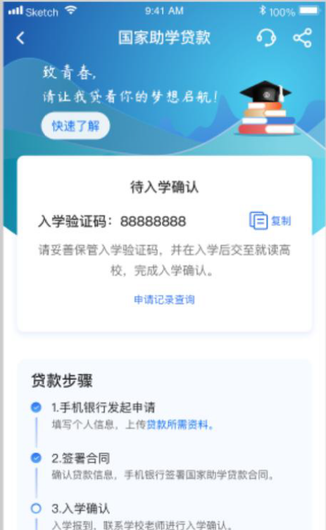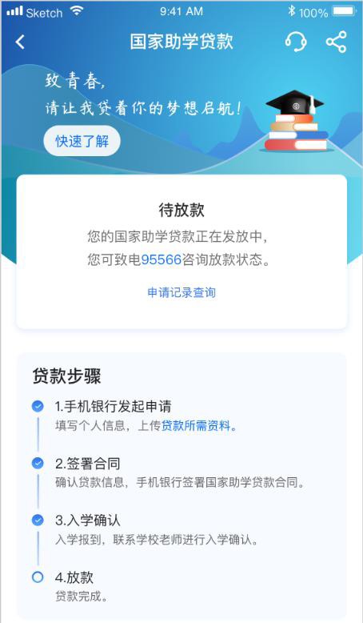
STEP6：银行放款。学校完成学生入学确认后，银行发放贷款。其中贷款金额中学费和住宿费由经办银行划入学校账户，余额部分由财经处转入学生在“财经综合服务平台”绑定的银行卡中。
学生可随时登陆中国银行手机银行APP查看贷款审批进度。如有疑问请联系中国银行文慧园支行校园地国家助学贷款。

